Carazó Garage
Projektvezető: Dani Benedek
Projekt Tagok : Miklós Martin, Dani Benedek
Cél:
Egy modern autószervíz weboldal és asztali alkalmazás készítése. Időpontfoglalás , annak módosítását és vásárlást is lehetővé tesz
Fő részek:
- A weboldal Angular-ral és Tailwind-el lesz megvalósítva a látvány maximalizálása érdekében
- A Backend Express js-el és MySQL adatkezelésssel
- A projekt továbbá Tartalmazni fog C# wpf alkalmazást amit a szervizben használt program és a motorvezérlő frissítéshez lesz használva – Egyszterű kezelőfelület a dolgozóknak, Motorvezérlő adatok, verzió, státusz, Frissítések : REST API

A Weboldal további tartalma:
Főoldal: Háttérvidó , a fejlécben különböző navigációs gombok, regisztrációval
Nyelvek: Magyar, Angol , Német
Időpontfoglalás: Dátum foglalás , annak módosítása és törlése
Munkáink/Galéria: Eddigi munkáinkról kép és a vélemények amiket az eddigi ügyfeleink írtak
Webshop: Termékek listája, kosár, fizetés és itt is vélemények fül
Admin felület: Minden ami a vásárlókkal/foglalókkal kapcsolatos.
A termékek felett is befolyásuk van hogy éppen eladható egy termék vagy sem. Természetes a foglalásokba is bele tudnak nyúlni

Extrák:
- Live chat előre megírt kérdésekkel
-Reszponzív és mobil barát
-Vélemények megtekintése

KÉPERNYŐTERVEK:

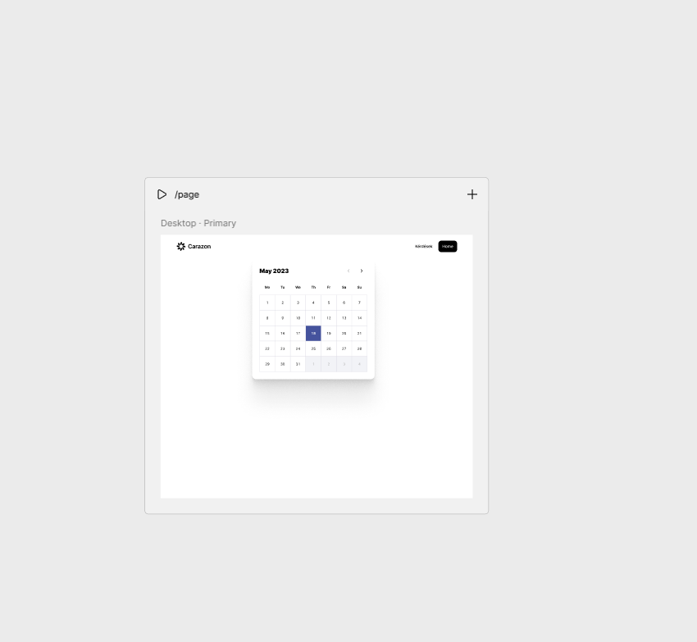

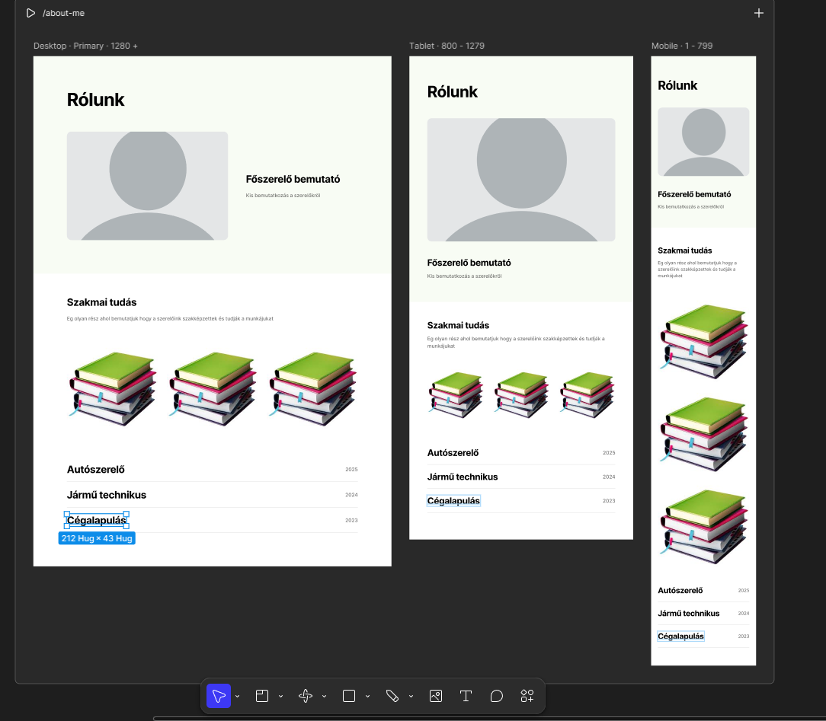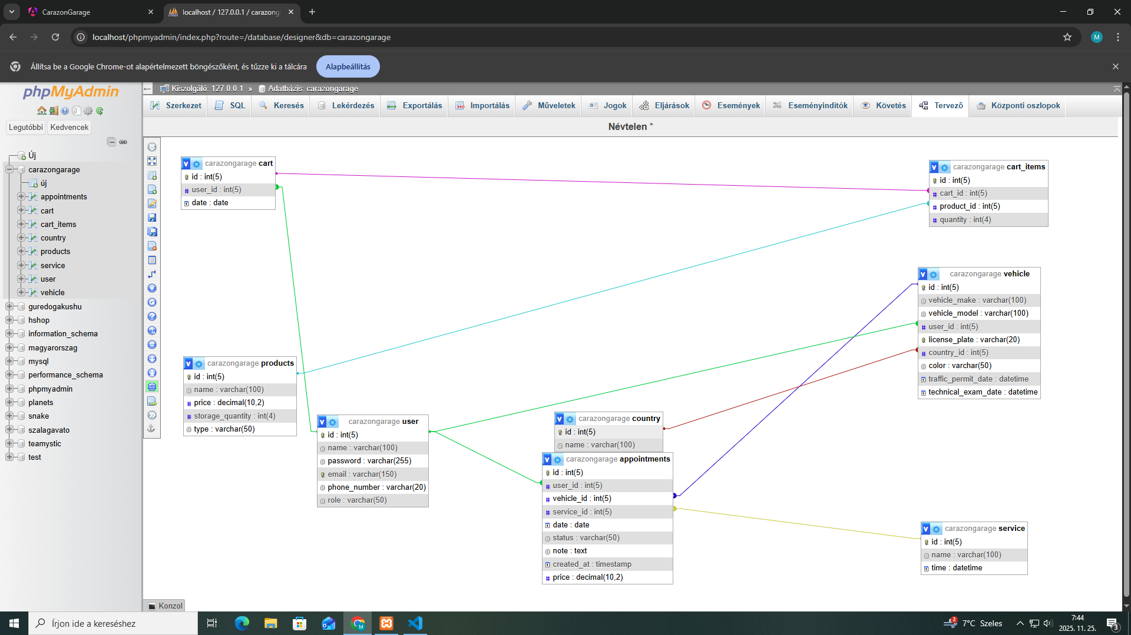
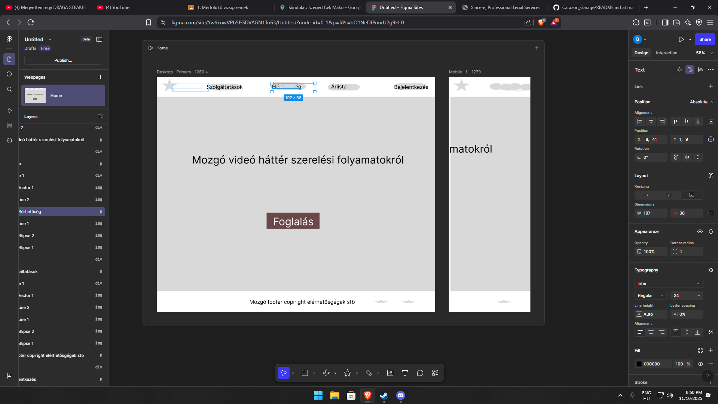
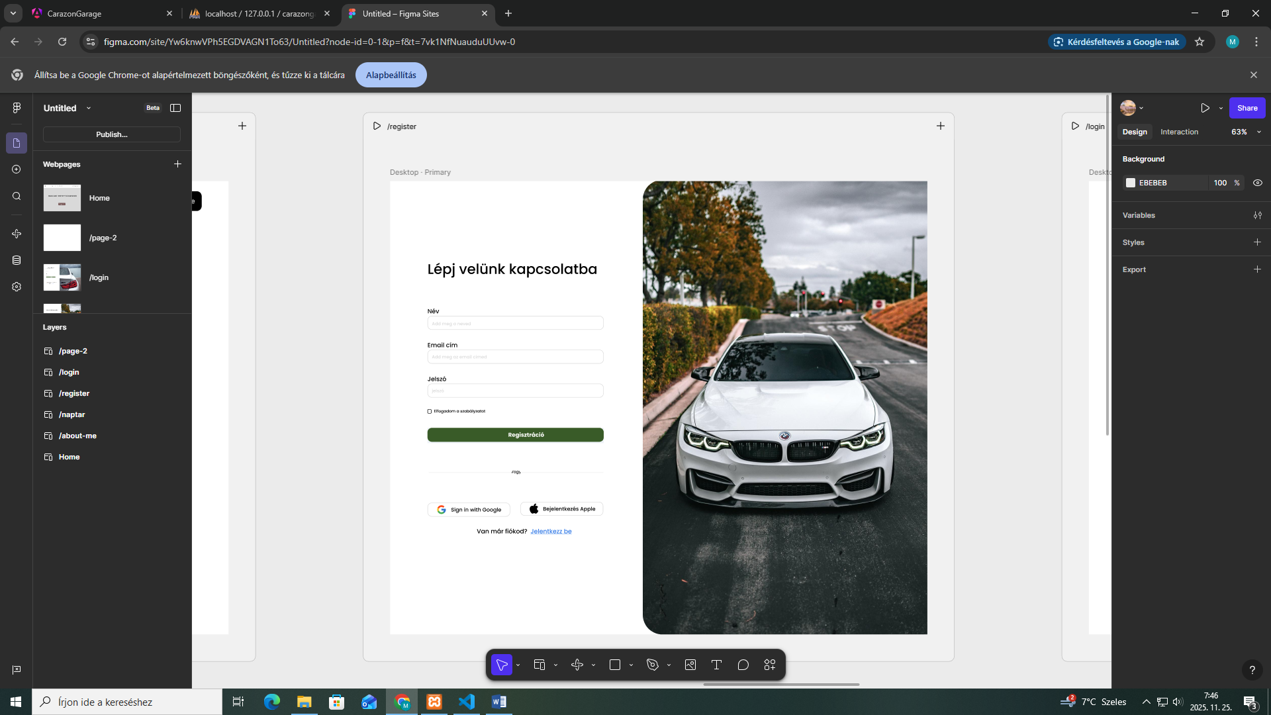
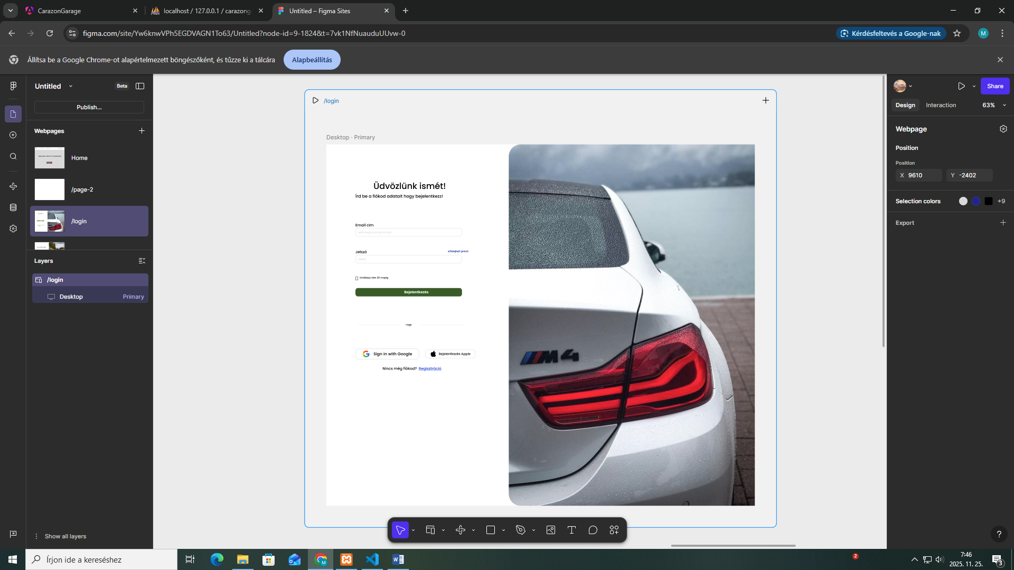

ADATBÁZIS TÁBLÁK:
appointments(id,user_id,vehicle_id,service_id,date,note,created_at,price)
cart(id,user_id,date)
cart_items(id,cart_id,product_id,quantity)
country(id,name)
products(id,name,price,storage_quantity,type)
service(id,name,time)
user(id,name,password,email,phone_number,role)
vehicle(id,vehicle_make,vehicle_model,user_id,license_plate,coutry_id,color,traffic_permit_date,technical_exam_date)

